Préparation au baccalauréat de STSS : deuxième partie
Sujet d'étude : soigner en France
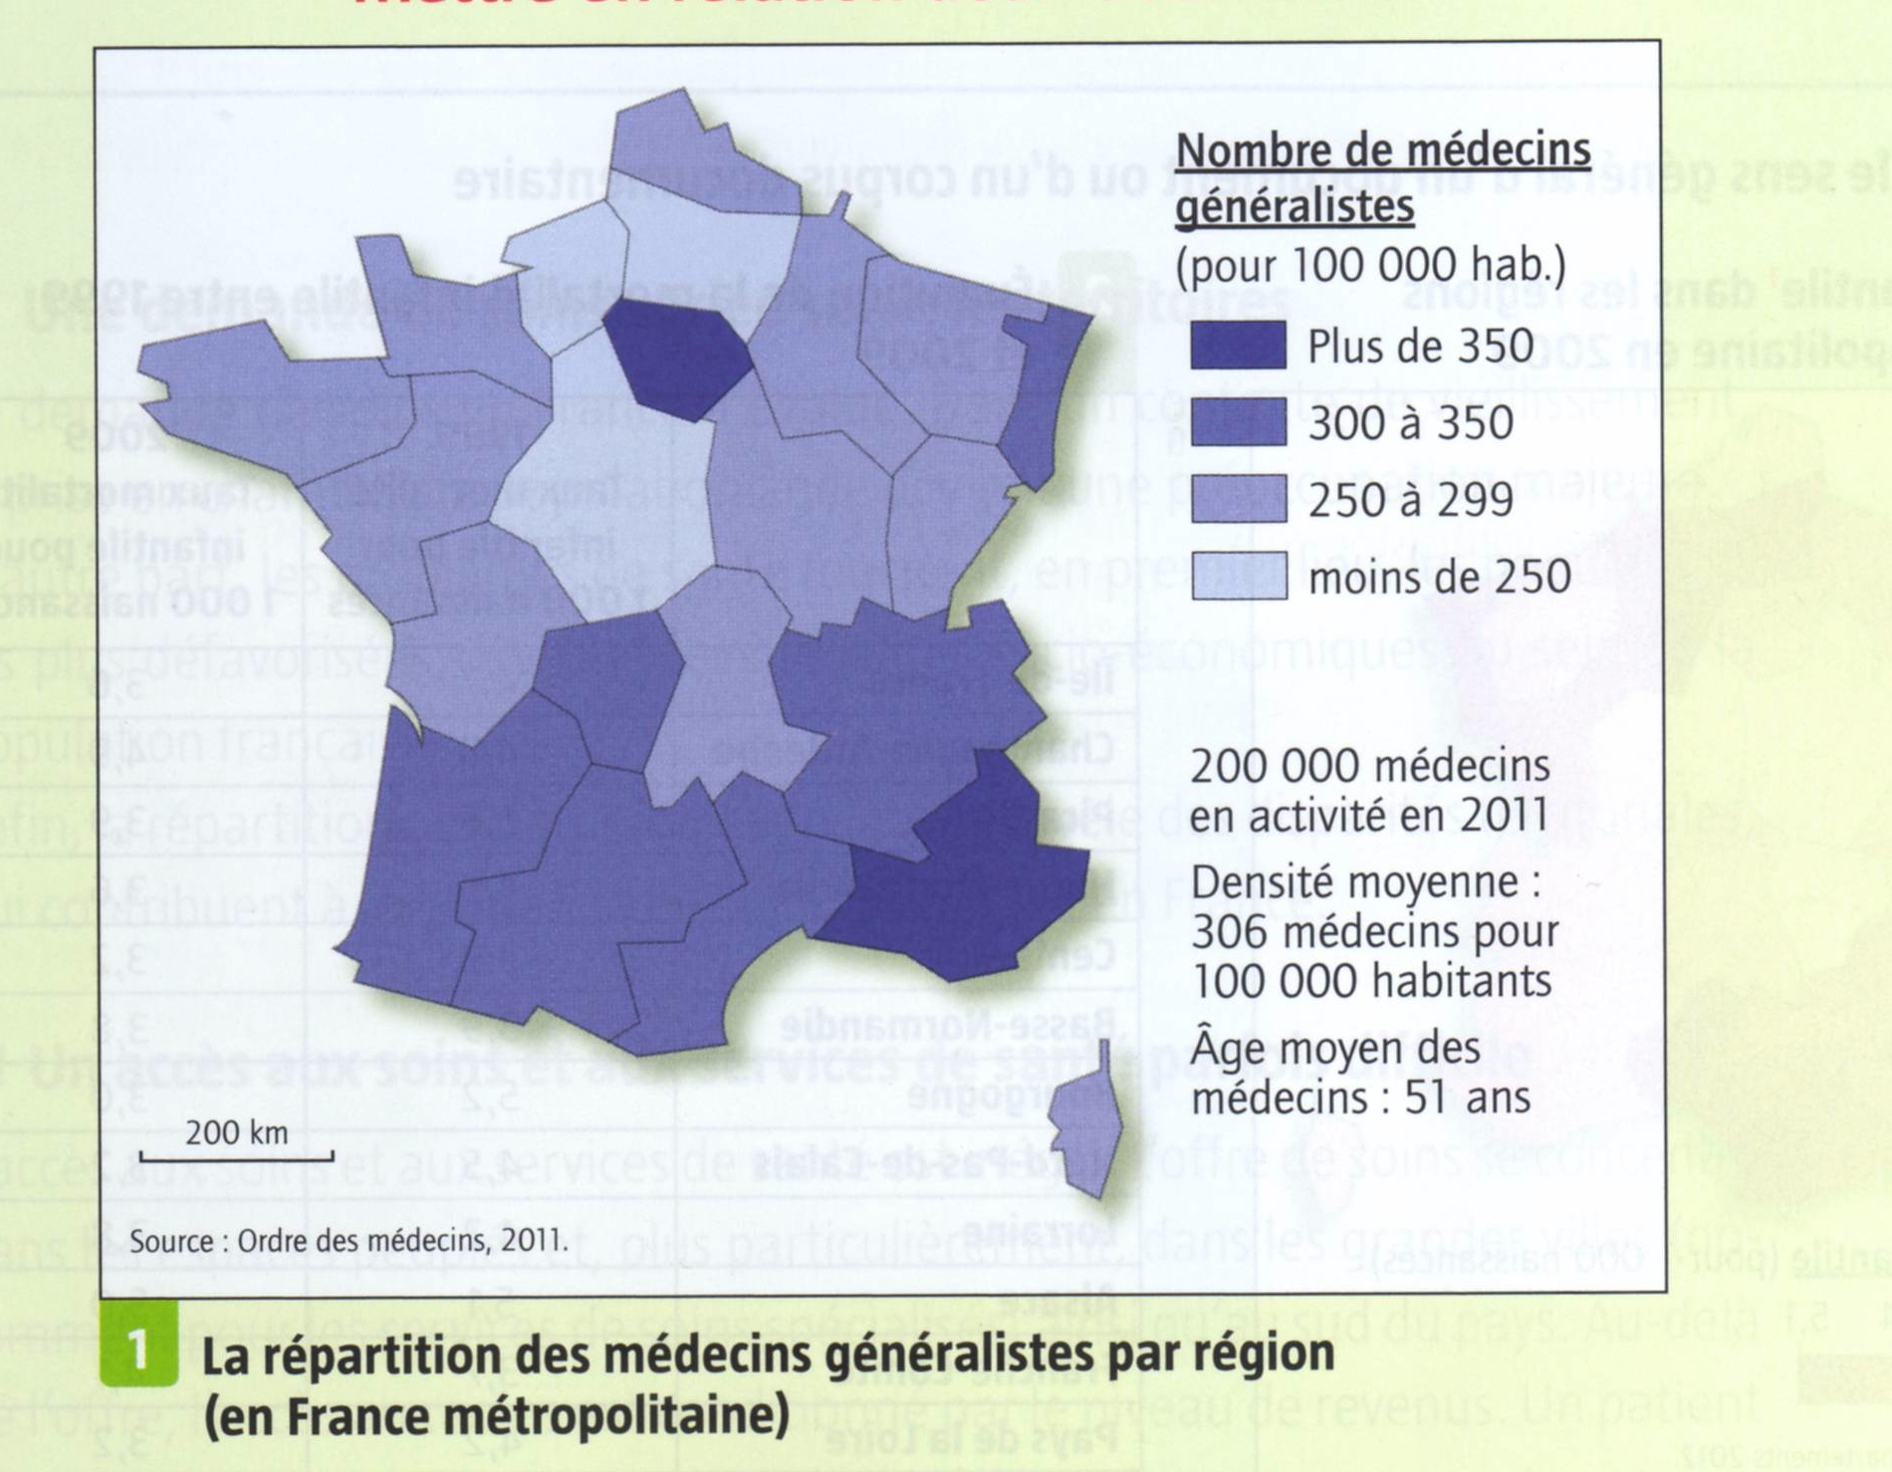
Document 1 :



Document 2 : Plantu , le Monde, vendredi 8 février 2013

Répondez aux questions : ( 15 points)

- Quelle est la nature des 2 documents ? Quel est leur thème commun ?

- Décrivez la répartition des médecins généralistes en vous appuyant sur la carte.

- Quel problème général pose le document 2 ? Quel problème plus spécifique pose ce document ?

- Ainsi : quels sont les territoires sur lesquels une part importante de la population est éloignée d'un médecin ou d'un service de santé ? ( utilisez les 2 documents et vos connaissances)

: comment expliquez-vous que l'accessibilité aux soins soit inégale selon les territoires en France ?

Eléments de correction

Ce DS fait suite à un travail co-disciplinaire avec le professeur de STSS, l'utilisation des notions d'indicateurs et déterminants de santé est attendue.

Quelle est la nature et le thème des 2 documents ? Carte publiée par ordre des médecins présentant le nb de médecins généralistes pour 100 000 hab en Fr (= indicateurs de moyens, point bonus) . Doc 2 = caricature de Plantu traitant des déserts médicaux . 2 pts

Décrivez la répartition des médecins généralistes en vous appuyant sur la carte. Sud ( > 300 / 100 000) ex PACA favorisé /régions du N de la Fr – bien dotées ( > 300/ 100 000). 2 exceptions : Ile de France et Alsace. 4 pts ( dt un pour régions précisément nommées. )

Quel problème général pose le document 2 ? espace ruraux en déprise ( cx éloignés des métropoles). Quel problème plus spécifique pose ce document ? Déserts médicaux en milieu rural ( le pb est – le manque de patients que la lourdeur de la charge de travail) 2pts

Ainsi : quels sont les territoires sur lesquels une part importante de la population est éloignée d'un médecin ou d'un service de santé ? ( utilisez les documents et vos connaissances) : à l'échelle nationale opposition N/S . + opposition métropole/ rural profond. Cpdt à l'échelle des métropoles, banlieues populaires sous dotées. ( cf extraits du documentaire de Y Benguigui sur le 93, Mémoire d'un territoire, 2003, Dont des extraits ont été vus en STSS) 3 pts

: comment expliquez-vous que l'accessibilité aux soins soit inégale selon les territoires en France ? Accessibilité est inégale car :
- la répartition des généralistes et + glmt des médecins est inégale ( inégalité de l'offre de soin )
- la pop° fçse est inégalement répartie ( métropole, héliotropisme, thalassotropisme / diagonale du vide). Ds les régions de faible densité, notmt de montagne, la distance des pop° aux services de santé est svt élevée. Dc inégalités géographiques.( maillage)
- Ms outre ces déterminants liés au système de santé interviennent aussi des déterminants socioéconomiques : ex soins différés faute de moyens …. , médecins qui ne s'installent pas ds certaines zones car charge de travail trop gde ( campagne) , absence de clientèle solvable et insécurité. 4 pts
(inégalité = ce que l'on constate, déterminant = comment on l'explique

